浙江省2013年初中毕业生学业考试（金华卷）
科学答案及评分标准
试卷I
一、选择题（本大题共有20小题，每小题3分，共60分）
题号 | 1 | 2 | 3 | 4 | 5 | 6 | 7 | 8 | 9 | 10
答案 | A | B | C | B | A | D | C | C | A | D
题号 | 11 | 12 | 13 | 14 | 15 | 16 | 17 | 18 | 19 | 20
答案 | C | D | C | B | D | D | B | B | B | A
试卷II
二、简答题（本题共有10小题，每小题4分，共40分）
21．（1）四季更替 （2）B
22．（1）呼吸道
（2）尽可能减少与禽类不必要的接触（或不捕捉野生鸟类或保持良好的卫生习惯 或加强身体锻炼 其它合理答案均可）
23．（1）红 （2）Ca(OH) ₂+ Na₂CO₃= CaCO_{3↓}+2 NaOH
24．（1）表皮撕得太厚（或表皮未在载玻片上展平） （2）B
25．（1）有机物（或淀粉） （2）光合作用需要光，淀粉是它的一种产物
26． 5（1分） 4（1分） 7.5
27． （1）量筒（1分） （2）b接c（1分） （3）AB
28． 3.00（或3.0或3） 电阻R₁断路
29．（1）H₂O₂ （2）氯化亚铁、双氧水、盐酸（或FeCl₂、H₂O₂、HCl）
30． 增大 先增大后减小
三、实验探究题(本题共有4小题，31题6分，32、33、34题每小题8分，共30分)
31．（1）颗粒饱满（或结构完整）
（2）在25℃、空气充足的条件下，种子萌发还需要一定的水分（或种子萌发与水有关或水会影响种子的萌发）
（3）无光，其他条件与2号实验相同（或25℃、空气充足、无光、潮湿）
32．（1）减小 增大 （2）F₁–F₃(1分) F₄–F₂ (1分)
物体所受浮力大小等于排开水的重力（或F₁–F₃= F₄–F₂）
33．【实验方案】锥形瓶（1分）
【交流讨论】②③④
【方案改进】关闭c、打开a、b
【数据分析】偏低（1分）
【拓展提高】Na₂SO₄和H₂SO₄；Na₂SO₄；Na₂SO₄和NaHCO₃（写名称也对）

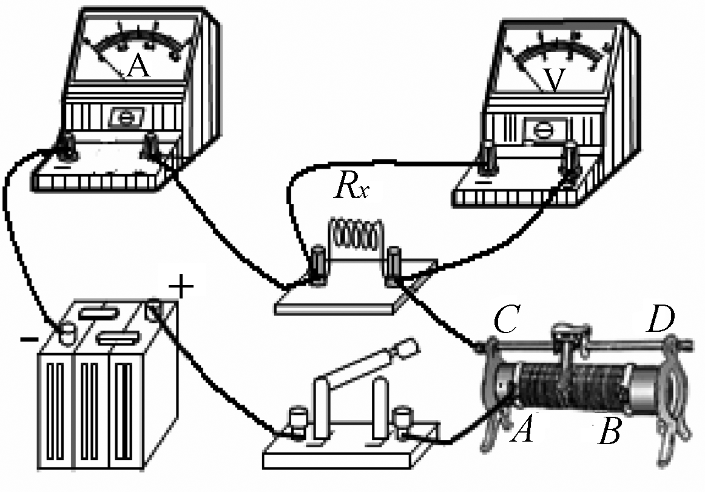
34．(1)F
(2)
(3)2.00（或2.0或2）（1分）
0.40(或0.4) （1分）
5

四、分析计算题（本大题共有4小题，35题6分，36、37、38小题各8分，共30分）
35．（1）草→鼠→蛇→猫头鹰 （2）生产者 （3）生态系统具有一定的自动调节能力
36．解：（1）压路机对路面的压力
F=mg=3×10⁴千克×10（牛/千克）=3×10⁵牛 （1分）
根据p=F/S
压路机与路面的接触面积S=F/p=3×10⁵牛/（2×10⁵帕） （1分）
=1.5米² （1分）
（2）发动机所做的功W=Pt=1.2×10⁵瓦×500秒 （1分）
=6×10⁷焦 （1分）
（3）根据P=Fv （1分）
压路机的牵引力F=P/v=1.2×10⁵瓦/（4米/秒）=3×10⁴牛 （1分）
根据二力平衡条件压路机受到的阻力f=F=3×10⁴牛 （1分）
37．（1）A （1分） （2）药品用量少，产生的废弃物也少，操作方便（1分）
（3）解：设实验过程中产生CO₂的质量为x
CaCO₃+2HCl=CaCl₂+H₂O+CO₂↑ （2分）
73 44
0.73克×10% x
73：44= 0.73克×10%：x （2分）
解得x=0.044克 （2分）
答：实验过程中产生CO₂的质量为0.044克。
38．解：（1）光伏电站发电W=Pt=5千瓦×4小时 （1分）
=20千瓦时 （1分）
（2）电热壶的额定功率电流I=U/R=220伏/（44欧） （1分）
= 5安 （1分）
电热壶的额定功率P=U²/R=（220伏）²/（44欧） （1分）
= 1100 瓦 （1分）
或：P=UI=220伏× 5安 = 1100瓦（同样给分）
（3）电热壶的功率减小 （1分）
电阻不变，电压减小，根据P=U²/R可知功率减小 （1分）
（或根据P=U²/R可知功率减小。同样给分）

